青岛优抚医院考生使用流程
- 点击网址进入缴费页面，点击右上角【立即注册】按钮，填写个人信息，注册账号，详见下图：
注：填写所有信息包括证件照片，应与第一次报名时完全一致，如有不符则驳回审核，考生将无法完成缴费操作。
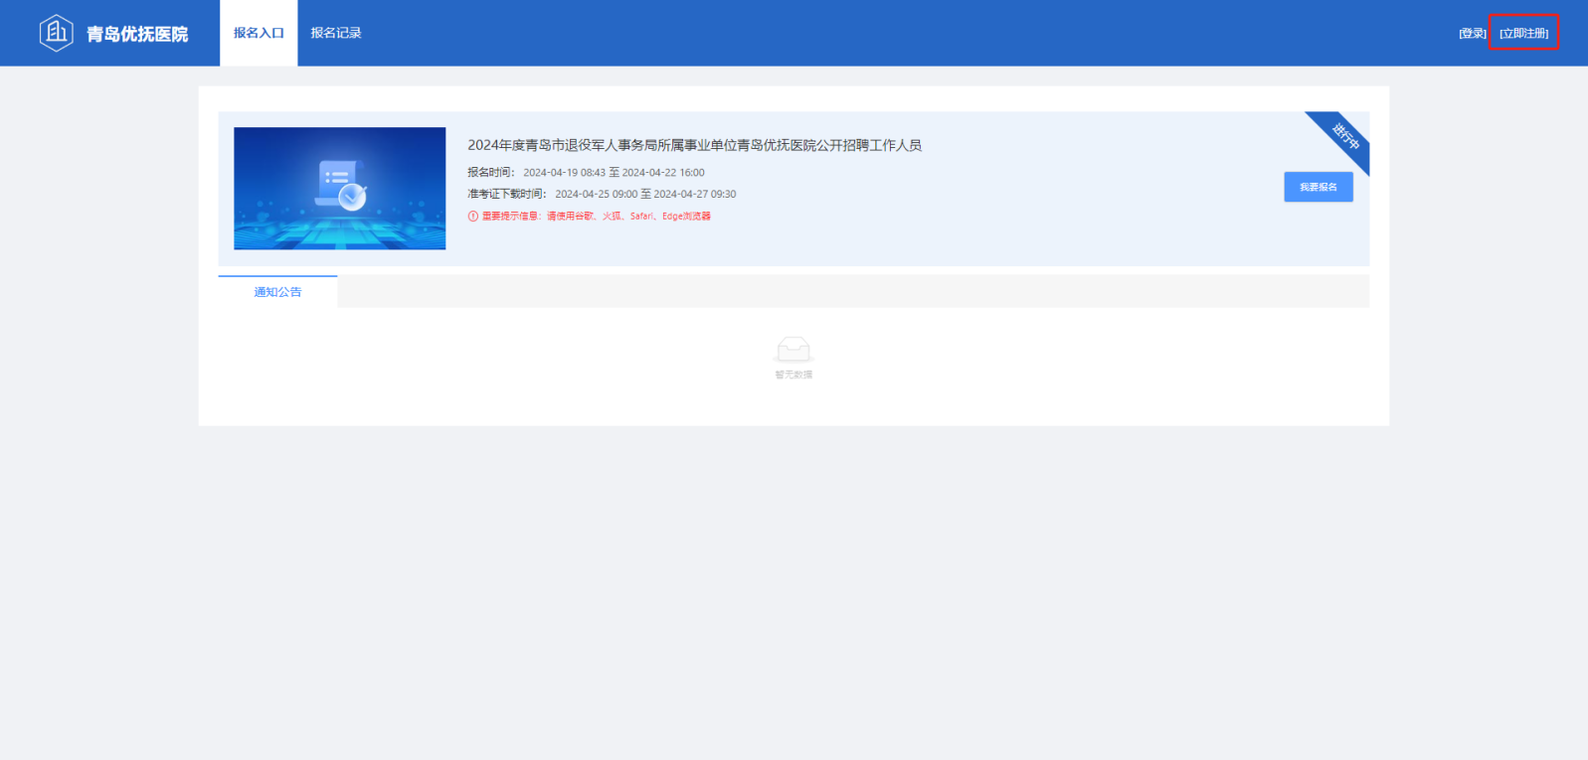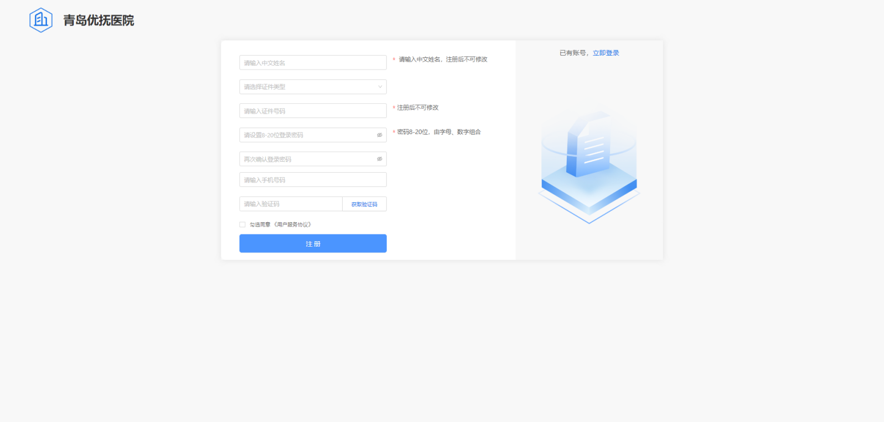

2、注册成功后登录账号，点击【我要报名】，详见下图：
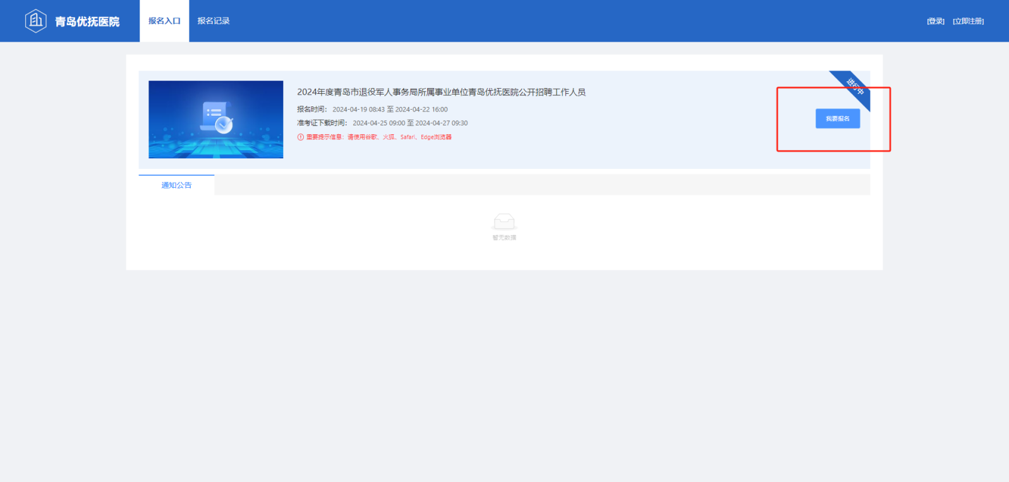

3、按要求上传个人证件照片后，确认个人信息。无误后，点击【确认并进行下一步】，详见下图：
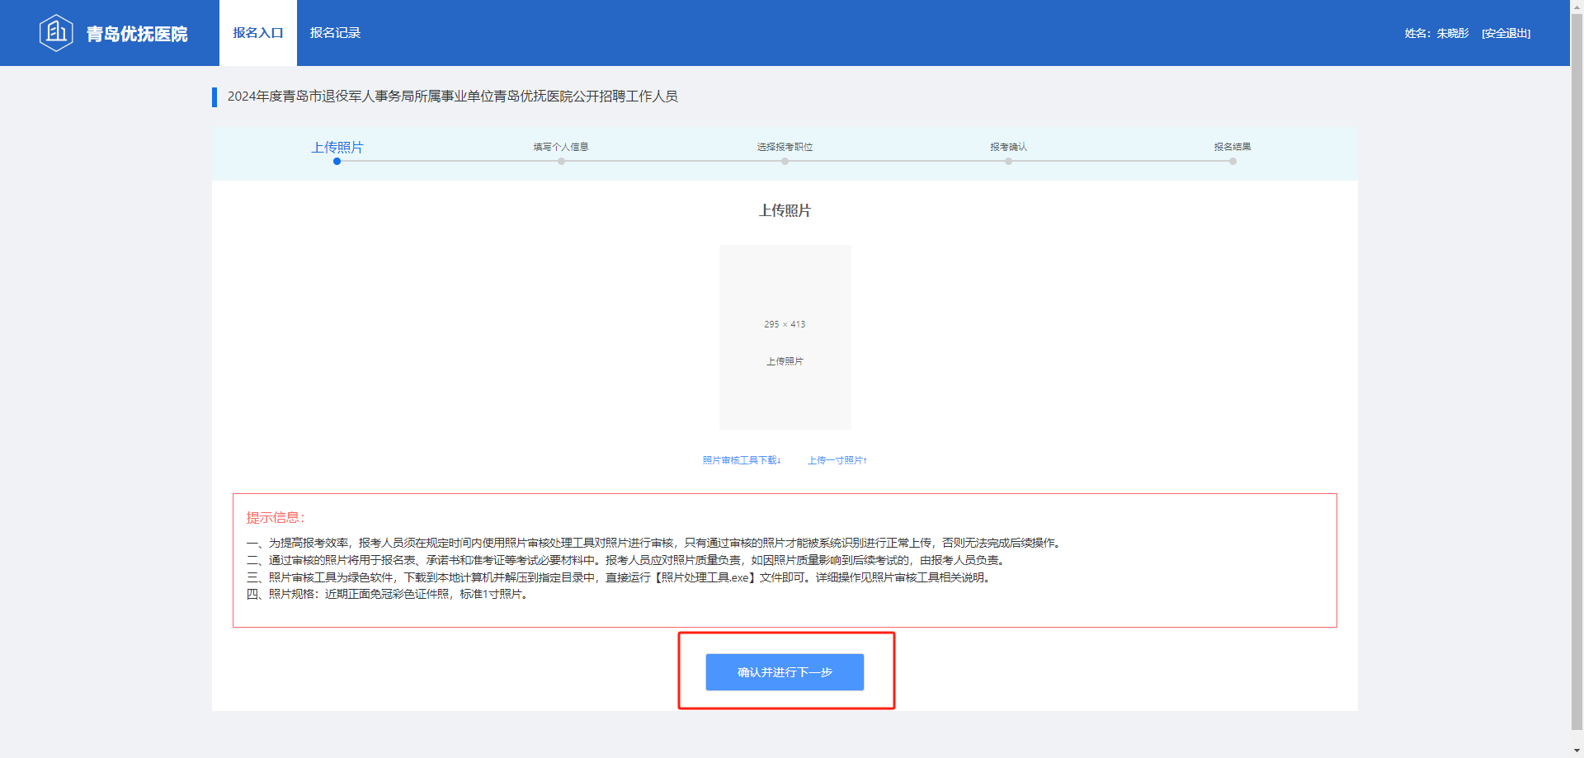
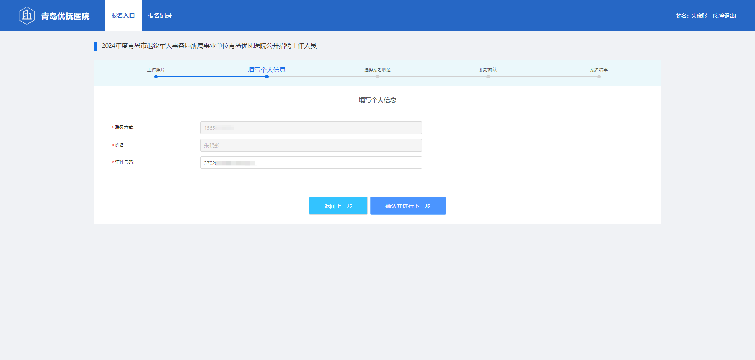

4、选择报考岗位，点击【确认并进行下一步】，详见下图：
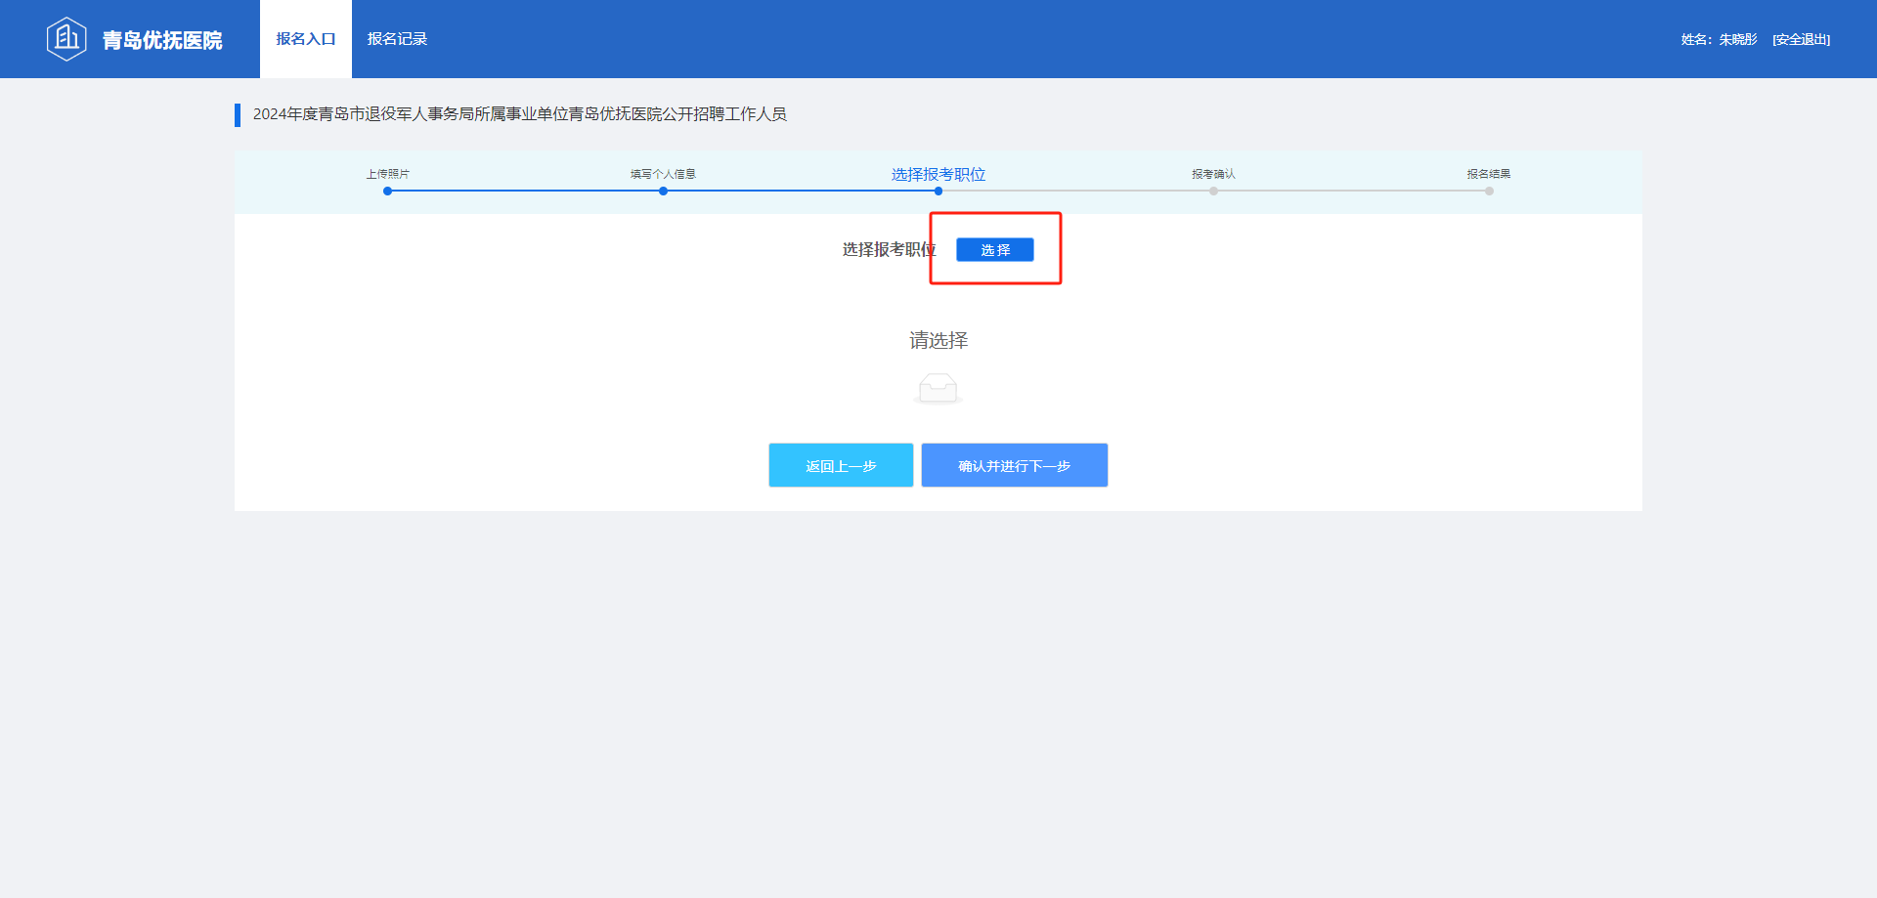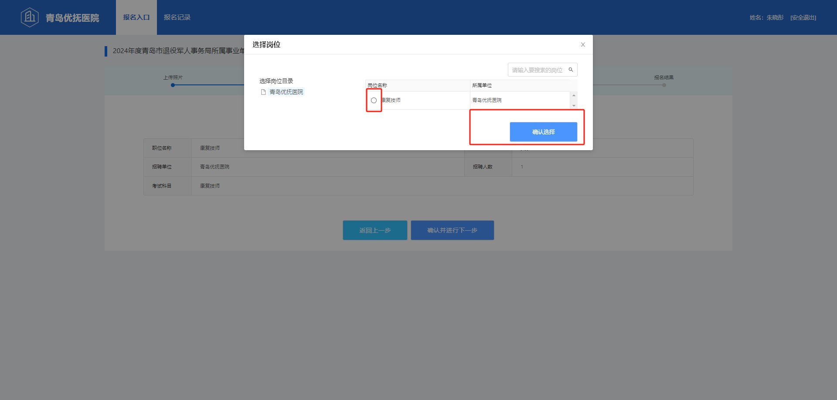

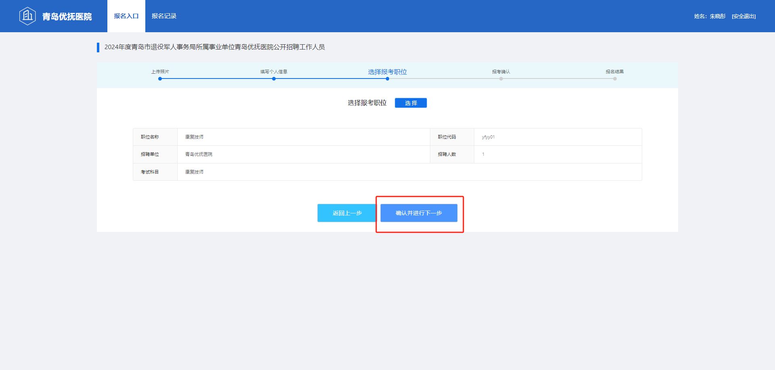

5、确认个人信息及填报信息，确认无误后勾选【我已对上述内容核实无误】后点击【确认并提交审核】，详见下图：
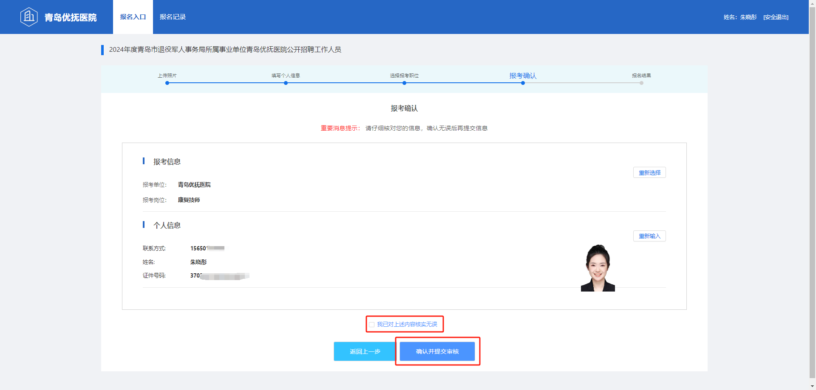
6、进入链接，点击上方【报名记录】点击【查看报名详情】按钮，进入报考详情。状态为【审核通过】后，点击蓝色【缴费】按钮进行报考缴费即可，如下图所示：
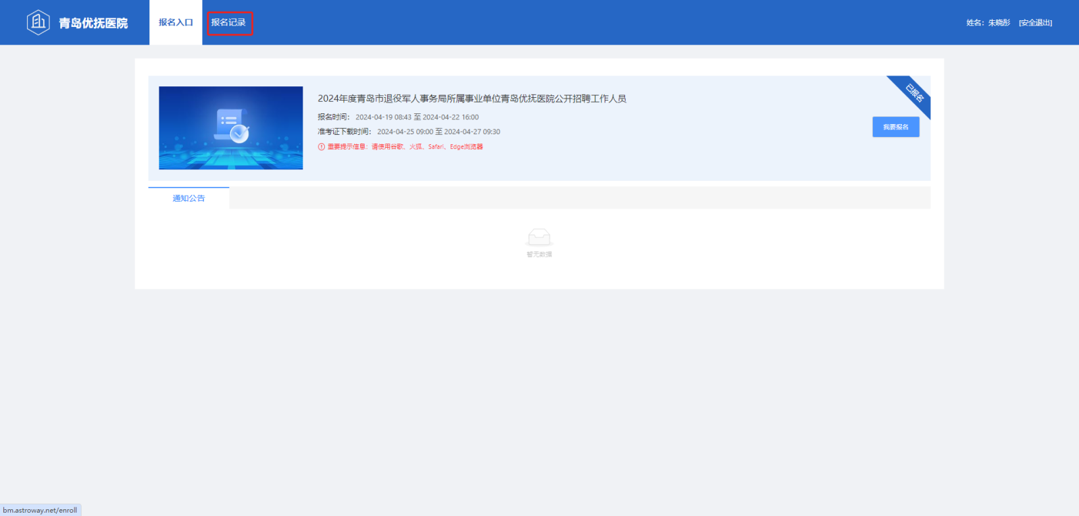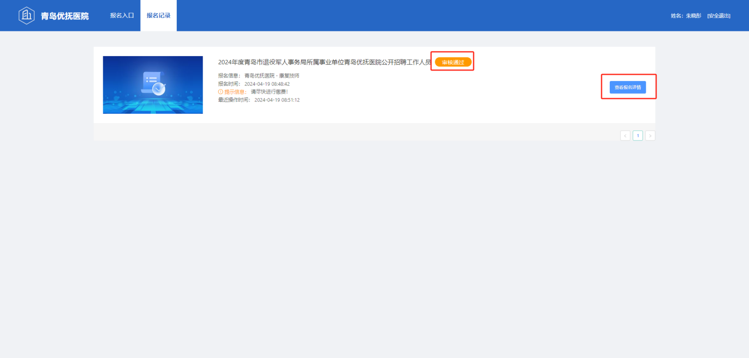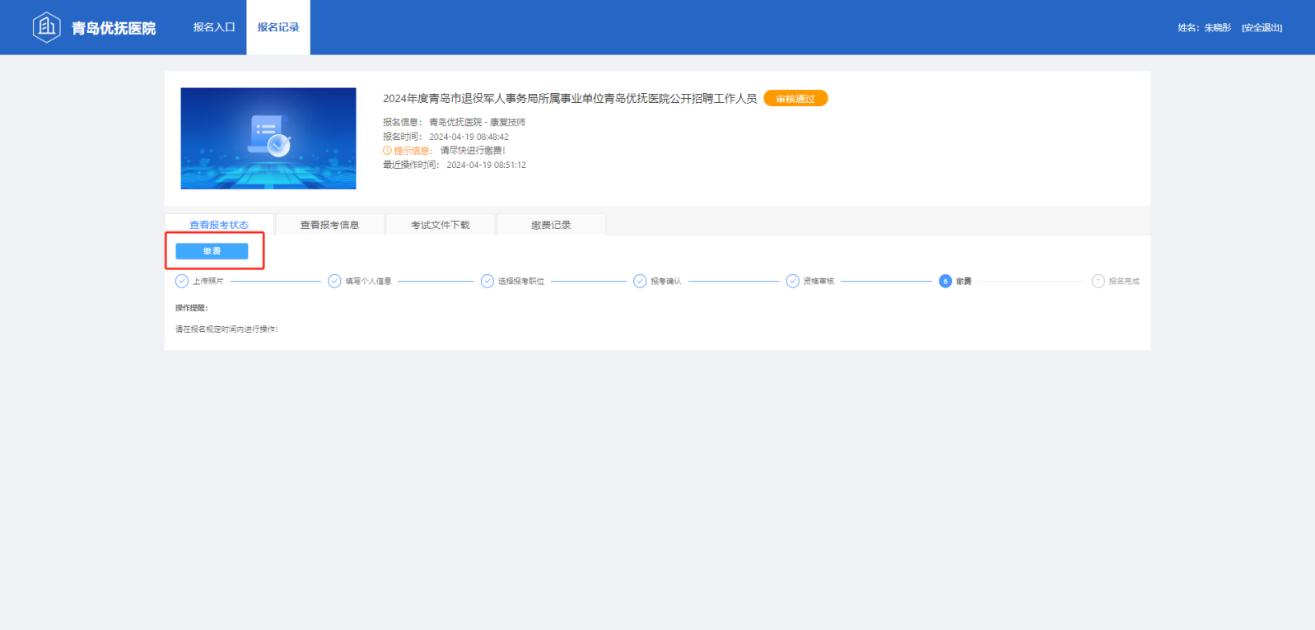

7、缴费成功且到达允许下载时间后，点击【报名记录】进入【查看报名详情】页面，点击【考试文件下载】，自行下载准考证即可，如下图所示：
